Пусть наши дети будут в безопасности
Уважаемые взрослые!
Не жалейте времени на обучение детей законам дорог и безопасному поведению на дорогах. Помните, среди всех участников дорожного движения самым подвижным и непредсказуемым является ребенок. Из общего числа погибших детей подавляющее большинство – дети дошкольного и младшего школьного возраста. Только совместными усилиями воспитателей и родителей, используя знания, терпение и такт, можно научить детей навыкам безопасного общения со сложным миром улиц и дорог!
Помните! Ребенок учится законам дорог, беря пример с членов семьи и других взрослых. Не жалейте времени на обучение детей поведению на дороге. Берегите ребенка!
Старайтесь сделать всё возможное, чтобы оградить его от несчастных случаев на дороге!
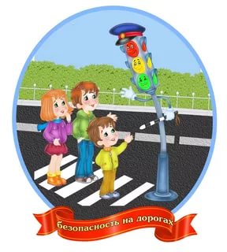

Памятка для родителей по ПДД
«Обучение детей наблюдательности на улице»
- Находясь на улице с ребенком, крепко держите его за руку.
- Учите ребенка наблюдательности. Если у дома стоят транспортные средства или растут деревья, кусты, остановитесь, научите ребенка осматриваться по сторонам и определять: нет ли опасности приближающегося транспорта. Если у дома есть движение транспорта, обратите на это его внимание. Вместе с ним посмотрите: не приближается ли транспорт.
- При движении по тротуару придерживайтесь стороны подальше от проезжей части. Взрослый должен находиться со стороны проезжей части.
- Приучите ребенка, идя по тротуару, внимательно наблюдать за выездом автомобилей из арок дворов и поворотами транспорта на перекрестках.
- При переходе проезжей части дороги остановитесь и осмотритесь по сторонам. Показывайте ребенку следующие действия по осмотру дороги: поворот головы налево, направо, еще раз налево. Дойдя до разделительной линии, делайте вместе с ним поворот головы направо. Если нет движения транспорта, продолжайте переход, не останавливаясь, а если есть – остановитесь на линии и пропустите транспорт, держа ребенка за руку.
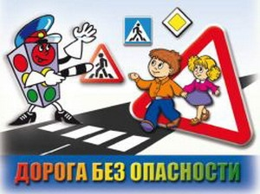
- Наблюдая за приближающимися транспортными средствами, обращайте внимание ребенка на то, что за большими машинами (автобус, троллейбус) может быть опасность – движущийся на большой скорости легковой автомобиль или мотоцикл. Поэтому лучше подождать, когда большая машина проедет, и убедиться в отсутствии скрытой опасности.
- Не выходите с ребенком на проезжую часть из-за каких-либо препятствий: стоящих автомобилей, кустов, закрывающих обзор проезжей части.
- Переходите проезжую часть не наискосок, а прямо, строго перпендикулярно. Ребенок должен понимать, что это делается для лучшего наблюдения за движением транспорта.
- Переходите проезжую часть только на зеленый сигнал светофора. Объясняйте ребенку, что переходить дорогу на зеленый мигающий сигнал нельзя. Он горит всего три секунды, можно попасть в ДТП.
- Помните, что ребенок обучается движению по улице, прежде всего на вашем примере, приобретая собственный опыт!

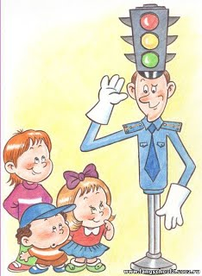«Правила перевозки детей в автомобиле»
- Всегда пристегивайтесь ремнями безопасности и объясняйте ребенку, зачем это нужно делать. Если это правило автоматически выполняется вами, то оно будет способствовать формированию у ребенка привычки пристегиваться ремнем безопасности. Ремень безопасности для ребенка должен иметь адаптер по его росту (чтобы ремень не был на уровне шеи).
- Дети до 12 лет должны сидеть в специальном детском удерживающем устройстве (кресле) или занимать самые безопасные места в автомобиле: середину и правую часть заднего сиденья.
- Учите ребенка правильному выходу из автомобиля через правую дверь, которая находится со стороны тротуара.
«Правила поведения на остановке маршрутного транспорта»
Не ускоряйте шаг и не бегите вместе с ребенком на остановку нужного маршрутного транспорта. Приучите ребенка, что это опасно, лучше подождать следующий автобус (троллейбус) и т. д.
На остановках маршрутного транспорта держите ребенка крепко за руку. Нередки случаи, когда ребенок вырывается и выбегает на проезжую часть.
Переходите проезжую часть только на пешеходных переходах. Не обходите маршрутный транспорт спереди или сзади. Если поблизости нет пешеходного перехода, дождитесь, когда транспорт отъедет подальше, и переходите дорогу в том месте, где она хорошо просматривается в обе стороны.
При высадке из автобуса, троллейбуса, трамвая, такси выходите первыми. В противном случае ребенок может упасть или выбежать на проезжую часть дороги.

